**ACTIVIDADES REALIZADAS DURANTE LAS PRÁCTICAS PRE-PROFESIONALES**

**Sprint 3: Registro de Incidencias**

**Fecha de inicio:** 30/10/2024 **Hora de inicio:** 8:00 am

**Fecha de finalización:** 06/11/2024 **Hora de finalización:** 14:00 pm

**Actividades detalladas**

**Miércoles, 30 de octubre de 2024: Diseño de la interfaz para el registro de incidencias.**

En primer lugar, se diseñó la interfaz para registrar las incidencias. Para ello se utilizó componentes de React Native como TextInput para la captura de texto, Picker para seleccionar el estado del incidente y DatePicker para seleccionar la fecha y hora. A continuación, se presenta un fragmento del código implementado.

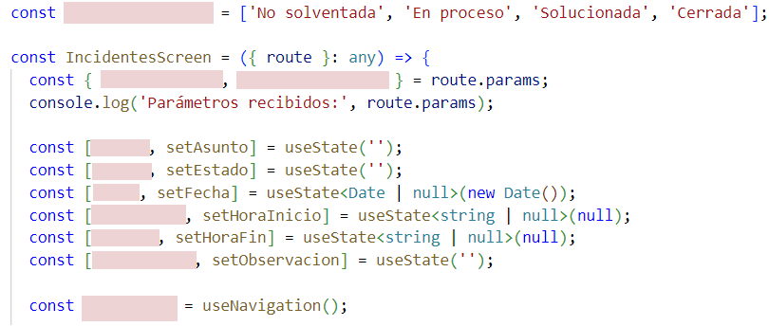

En el mismo componente, se implementó la lógica para validar que los campos estén completos antes de proceder con el registro. La validación evita que el usuario registre un incidente si falta algún dato:

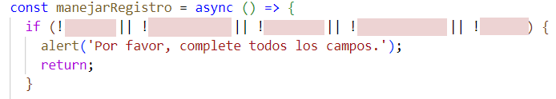

Esto ayuda a garantizar que el sistema registre solo datos completos y válidos.

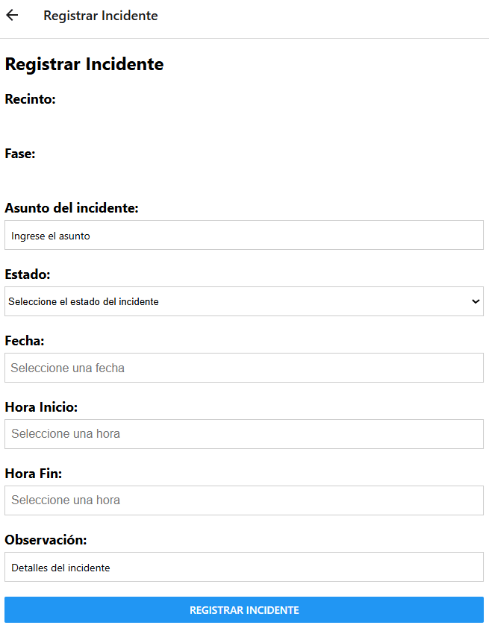

**Jueves, 31 de octubre de 2024: Pruebas de la funcionalidad de registro y manejo de errores**

Por consiguiente, se realizaron pruebas de la funcionalidad de la interfaz de usuario y la interacción con la base de datos. Para ello, se usó el endpoint /incidentes para verificar si los datos se registraban correctamente en el servidor y se almacenaban en la base de datos. Por otro lado, se implementó un manejo de errores en el backend. A continuación, se presenta un fragmento del código del backend para registrar el incidente.

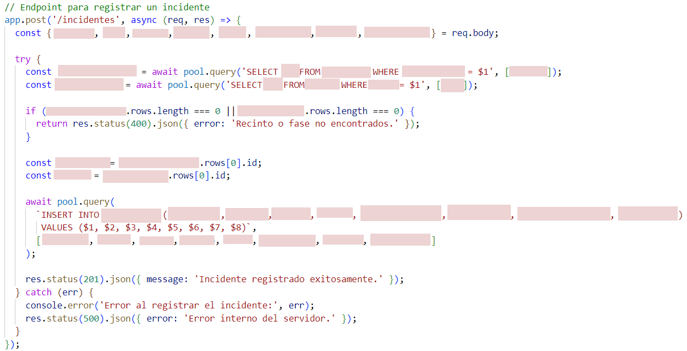

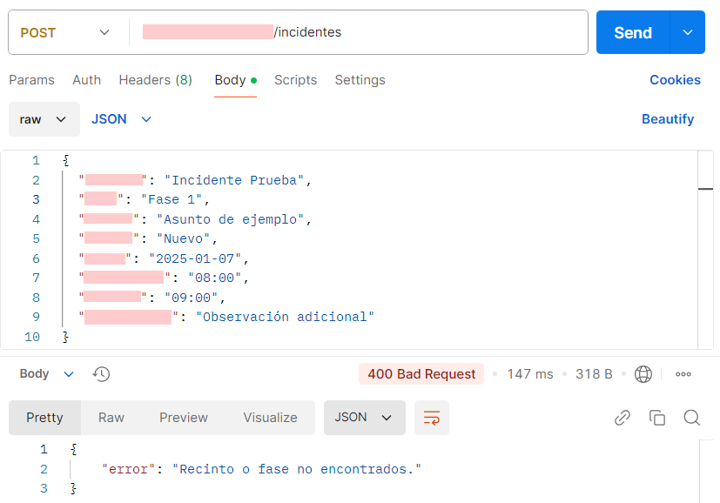

Así mismo, se implementó un manejo de errores en el frontend. Esto permite la visualización de mensajes claros al usuario en caso de fallos en el registro:

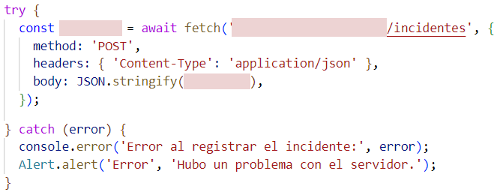

**Martes, 05 de noviembre de 2024: Implementación de notificación o alerta de confirmación del registro exitoso.**

Se añadió la funcionalidad de redirigir al usuario a la pantalla anterior o de incidencias registradas después de que se registre correctamente un incidente:

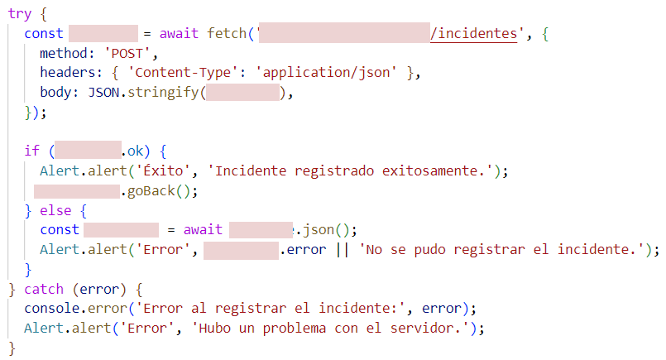

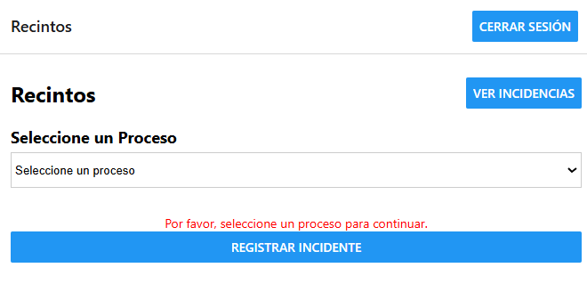

**Miércoles, 06 de noviembre de 2024: Ejecución de pruebas finales de funcionalidad del registro de incidencias.**

Por último, se realizaron pruebas finales para asegurarse de que todos los aspectos del registro de incidencias funcionaran correctamente. Esto incluyó probar la validación de campos, la interacción con la base de datos, el manejo de errores y la correcta visualización de mensajes de éxito o error.

